Aljaž Šuštar 26 – 30. oktober 2020

|  | pon | torek | sreda | četrtek | petek | sobota |
| --- | --- | --- | --- | --- | --- | --- |
| Športna aktivnost | vadba v fitnesu | vadba v fitnesu | vadba v fitnesu | vadba v fitnesu | vadba v fitnesu, tek v hrib | tek v hrib |
| Intenzivnost(nizka, srednja, visoka) | srednja | srednja | srednja | srednja | vadba -> srednja  tek -> visoka | visoka |
| Čas trajana (v urah) | 1h | 1h | 1h | 1h | vadba -> 1h  tek -> 0,5h | 0,5h |
| Tehnologija(mobi, računalnik, ura) | štoparica | štoparica | štoparica | štoparica | štoparica | štoparica |
| FS v mirovanju | 66 | 64 | 67 | 66 | 66 | 66 |
| FS med aktivnostjo | 145 | 151 | 140 | 143 | vadba -> 148  tek -> 188 | 191 |
| FS po končani vadbi | 80 | 82 | 75 | 77 | 92 | 95 |

**FSmir = 65,8 ~ 66**

**FSmax = 220 - 21 = 199**

**FSR = 133**

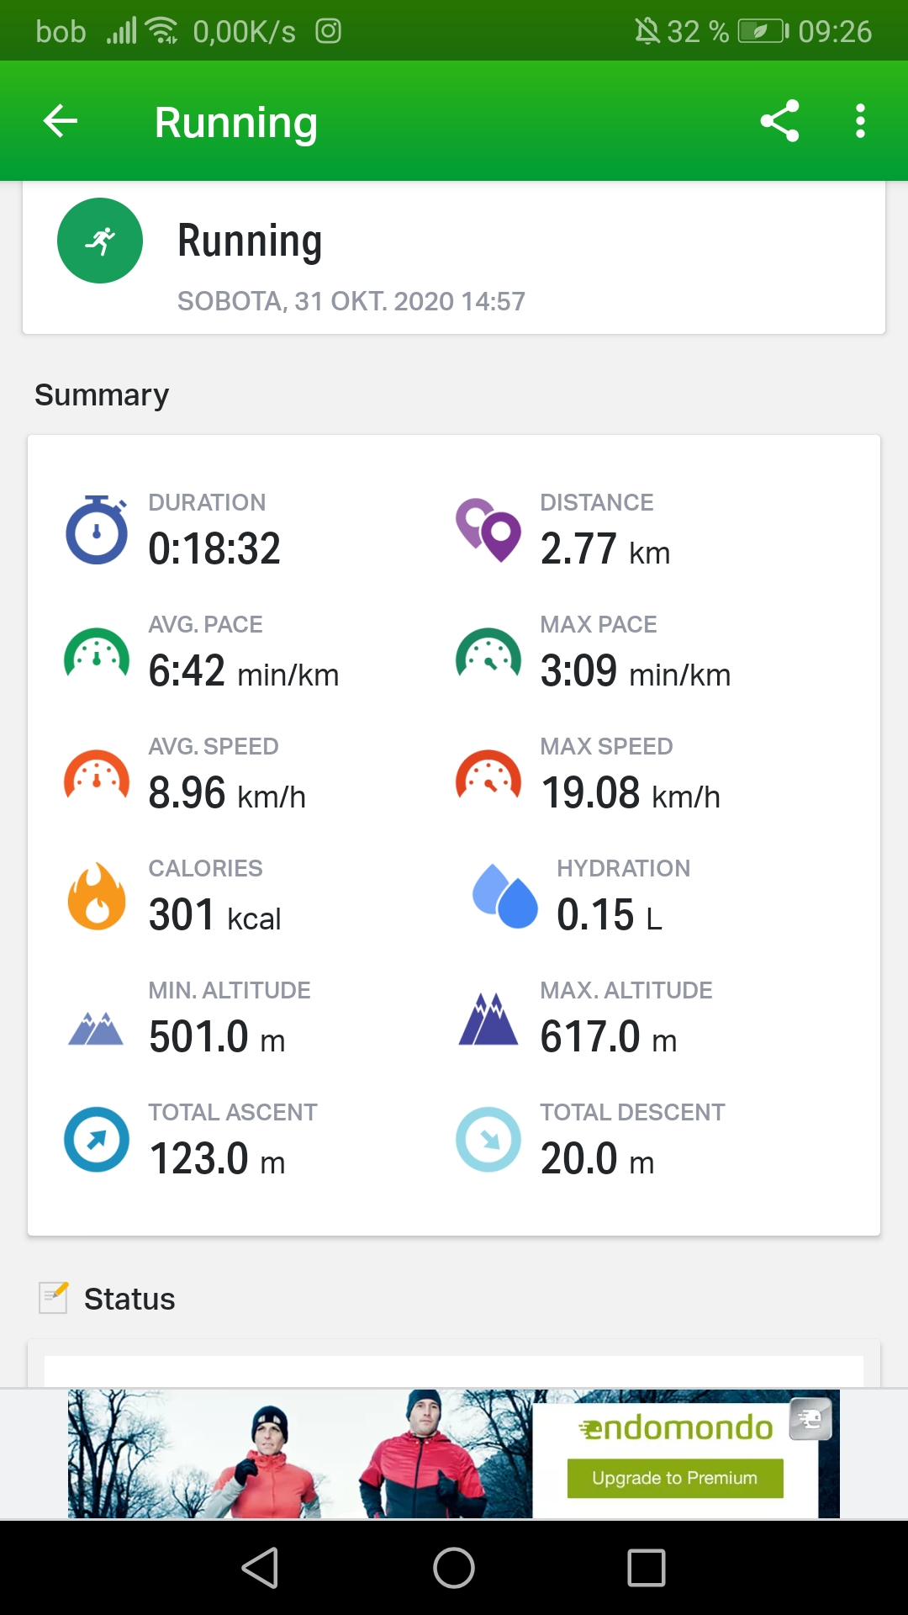Posnetki zaslona Endomondo:

